建筑施工现场安全隐患AI分析报告

一、基本信息
报告编号 | 18C6D953
生成时间 | 2026-06-18 21:19:53
文件名 | 014220e6ef29425198674f0a6151892d.mp4
检测类型 | 视频
检测时长 | 10.0 秒
检测目标 | 516 个

二、检测概况
违规总数 | 5
风险等级 | high

三、违规详情
违规类型 | 次数 | 严重程度 | 违规描述 | 整改建议
未戴安全帽 | 1 | high | 施工人员在作业过程中未佩戴安全帽，存在头部受到坠落物撞击的严重风险 | 立即要求所有进入施工现场人员正确佩戴安全帽，安全帽须系好下颏带，并加强岗前安全抽查
未佩戴口罩 | 1 | low | 施工人员未佩戴口罩，在粉尘环境下易吸入有害颗粒物，危害呼吸健康 | 督促施工人员在粉尘区域规范佩戴口罩，配备符合国家标准的防尘口罩，定期更换滤芯
检测到烟雾 | 1 | high | 检测到烟雾，存在火灾隐患，需立即排查烟雾来源，防止火势蔓延 | 立即排查烟雾来源，重点检查电气线路老化、易燃物堆放等情况，消除火灾隐患，配备烟雾报警装置
未穿反光背心 | 1 | low | 施工人员未穿反光背心，在机械作业区域容易被操作人员忽视，存在碰撞风险 | 要求施工人员在机械作业区、车辆通行区等危险区域必须穿戴反光背心，未穿戴者禁止进入
进入锥形桶管控区 | 1 | high | 人员闯入锥形桶管控区域，存在被施工机械碰撞或误伤的风险 | 加强管控区围挡和警示标识设置，安排专人值守巡视，严禁无关人员进入作业区域

四、安全评估
综合评价：现场存在多项严重违规，人员防护意识淡薄，出现烟雾及闯入管控区现象，反映安全监督缺位，火灾与伤害风险高。

风险因素：
- 人员安全防护装备穿戴不全
- 现场出现烟雾存在火灾隐患
- 违规闯入锥形桶危险管控区

主要发现：违规多发于作业初期，个人防护缺失与区域管控失效为核心问题，急需强化现场监督与隔离措施。

五、违规截图
共 5 张违规截图：

未戴安全帽 - 帧 1 (0.0s)
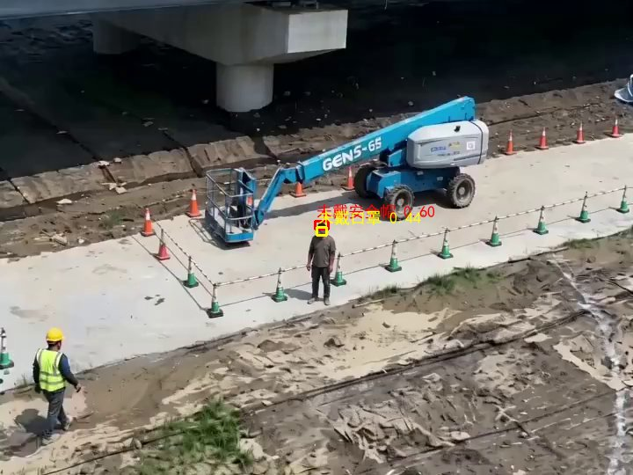

未戴口罩 - 帧 1 (0.0s)


检测到烟雾 - 帧 51 (2.1s)
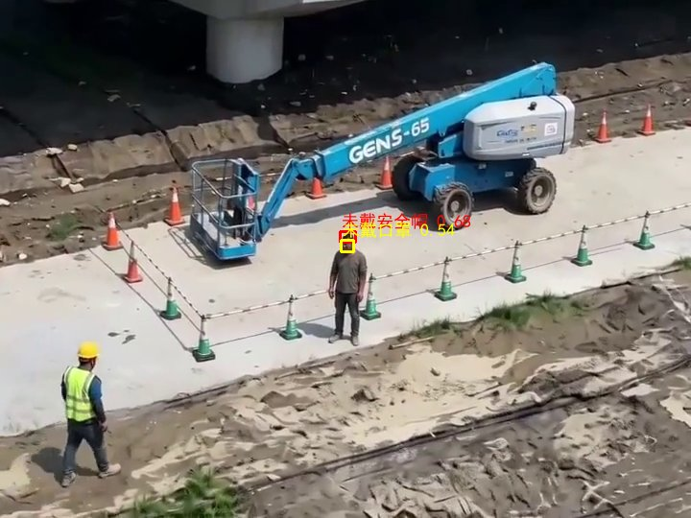

未穿反光背心 - 帧 61 (2.5s)
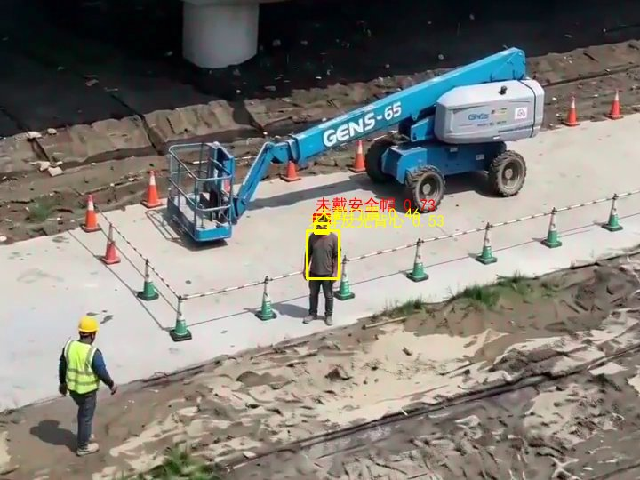

人员进入管控区 - 帧 131 (5.5s)
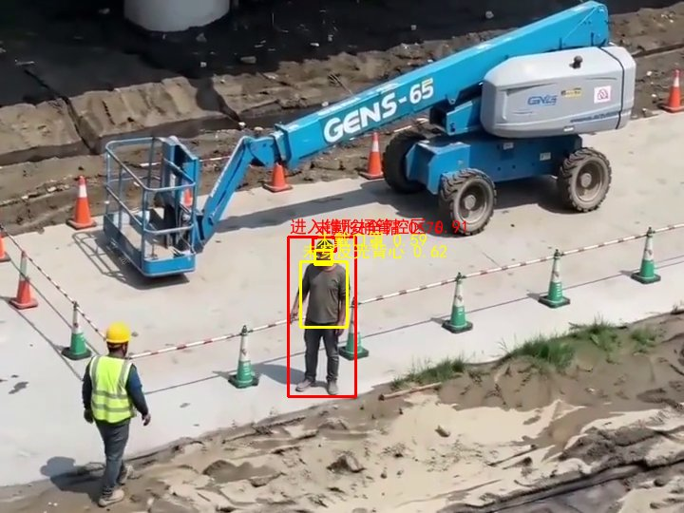

六、总体建议
立即排查烟雾源头消除火灾隐患；对违规人员进行安全教育与处罚；增设管控区硬隔离与警示牌，增加安全员动态巡查频次。

AI安全专家

